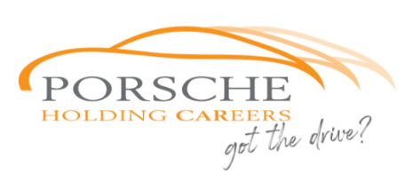
Podjetje Porsche Slovenija je uvoznik in zastopnik za vozila Volkswagen, Škoda, Audi, SEAT, CUPRA in Volkswagen gospodarska vozila v Sloveniji.
Preko znamke MOON zasebnim in poslovnim strankam ponujamo celovito ponudbo domače in javne polnilne infrastrukture, sončne elektrarne, storitev polnjenja na poti in rešitev za lastno pridobivanje in hranjenje električne energije ter tako nudimo vse odgovore za vrhunsko e-mobilnost na enem mestu.

V svoj kolektiv vabimo novega sodelavca za študentsko delo (študente višjih letnikov ali absolvente) z nazivom
Sodelavec za pomoč v nabavi (m/ž)

Vaše naloge bodo:
- Pomoč pri vnašanju podatkov in spremljanje dokumentacije povezane z nabavnim procesom
- Komunikacija in podpora dobaviteljem ter sodelavcem na področju digitalizacije nabave
- Druga administrativna dela povezana z nabavo

Pričakujemo:
- poznavanje orodij MS Office (Word, Excel, Power Point)
- željo do dela z IT orodji/sistemi
- pripravljenost na aktivno uporabo digitalnih rešitev na področju nabave
- veselje do dela s papirologijo in številkami
- aktivno znanje angleščine
- zanesljivost, natančnost, proaktivnost, odgovornost ter timsko naravnanost
- pripravljenost na učenje

Nudimo:
- samostojno in dinamično delo,
- delo v uglednem mednarodnem podjetju,
- delo preko študentske napotnice za minimalno 6 mesecev skladno s potrebami in s fleksibilnim urnikom
- urno postavko 10 € bruto.

Vabimo vas, da posredujete svojo prijavo z življenjepisom na elektronski naslov ursa.petric@porsche.si in sicer najkasneje do 21.6.2026.
Vas zanima, kako izgleda delo v Porsche Slovenija? Vabljeni k ogledu kariernega videa.

